
Комплексная информационная система учета и управления предприятием

ИНСТРУКЦИЯ ПО РАБОТЕ С ДОКУМЕНТОМ ИМПОРТ SYSFID 1409

Описание действий над документом:
В документе Импорт sysfid 1409 в первом гриде вводим данные из инвойса (Рис. 1):
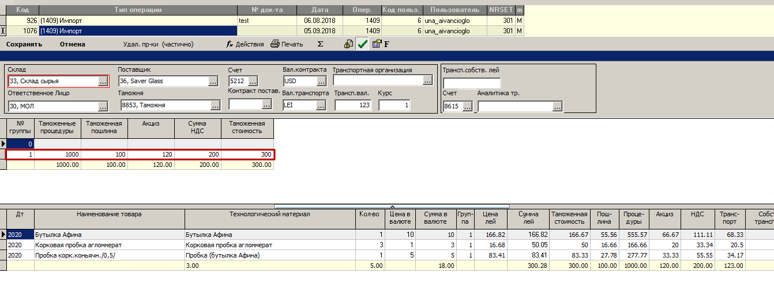
Рис. 1 – Ввод инвойса
После указания необходимых данных в первом гриде, приступаем к заполнению второго грида (Рис.2):
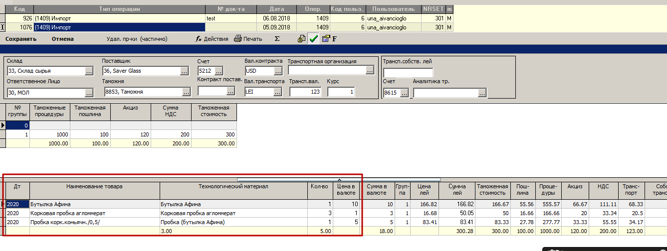
Рис. 2 – Ввод товара
Заполнив документ, формируем действие над документам по расчету себестоимости согласно заполненных данных в первом гриде (Рис. 3):
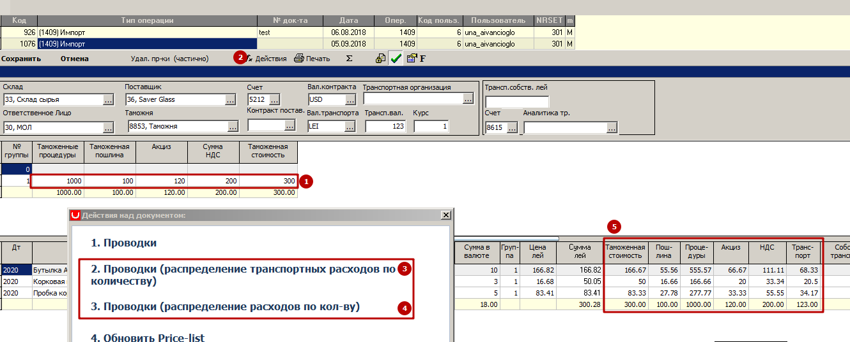
Рис. 3 – Расчет себестоимости
Сформированное действие заполнит соответствующие колонки (Рис. 4):
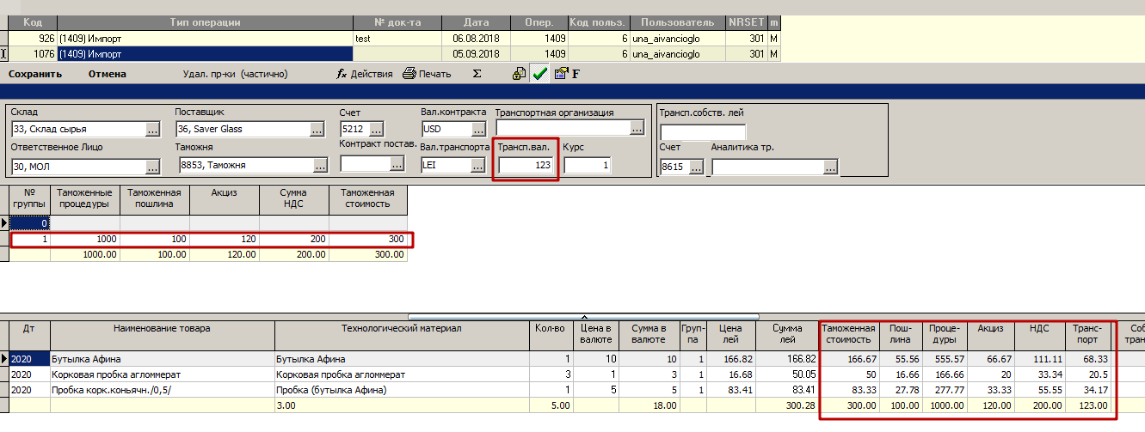
Рис. 4 – Распределение затрат
После формируем действие над документом формирование проводок (Рис. 4), вкладка Бух.проводки (Рис. 5):
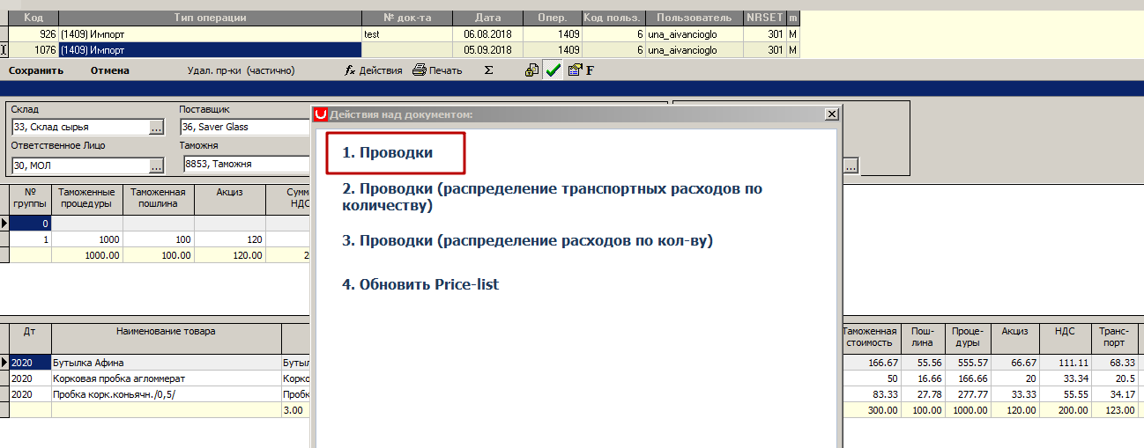
Рис. 4 – Формирование проводок
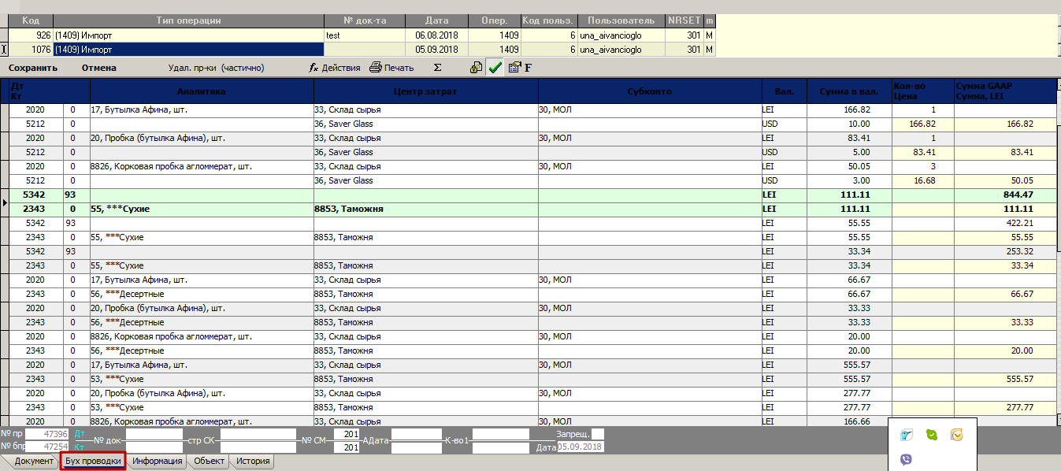
Рис. 5 – Бухгалтерские проводки
После проведения всех необходимых расчетов и действий над документом, успешно завершаем работу над документом нажатием Сохранить.

